事業主の皆様へ
年次有給休暇を取得しやすい環境づくりに取り組みましょう。
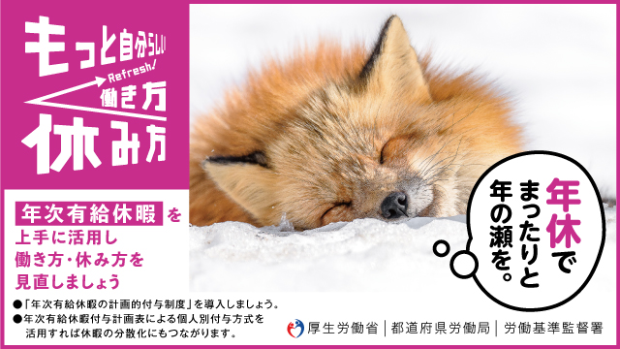

年次有給休暇は、正社員、パートタイム労働者、シフト制労働者などの区分に関係なく、法律の要件を満たしているすべての労働者に付与されます。
これらすべての労働者の年次有給休暇の取得促進のためには、計画的な業務運営や休暇の分散化にも資する年次有給休暇の計画的付与制度（※１）や、労働者の様々な事情に応じた柔軟な働き方・休み方に資する時間単位の年次有給休暇（※２）の活用が効果的です。
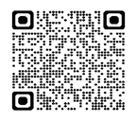
労使一体となって年次有給休暇を上手に活用するために、この年末年始に向けて導入をご検討ください。
詳しくは、「年次有給休暇取得促進特設サイト」をご覧ください。
https://work-holiday.mhlw.go.jp/kyuuka-sokushin/
（※１）年次有給休暇の付与日数のうち、５日を除いた残りの日数については、労使協定を締結すれば、計画的に取得日を割り振ることができる制度です。
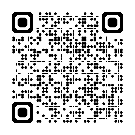
（※２）年次有給休暇の付与は原則１日単位ですが、労使協定を締結すれば年５日の範囲内で時間単位の取得が可能となります。
（シフト制労働者について）
https://www.mhlw.go.jp/stf/newpage_22954.html
（※）シフト制労働者に係る年次有給休暇について、その円滑な取得を図ること等を目的として、令和８年６月に留意事項が改正されています。詳しくはこちらをご確認ください。
「働き方・休み方改善コンサルタント」が労働時間の設定等の改善に関する
事業主等からの各種相談に応じてアドバイスを行っています。（無料）
神奈川労働局雇用環境・均等部 指導課 ✆０４５－２１１－７３８０
年次有給休暇取得促進の周知担当
神奈川労働局雇用環境・均等部 企画課 ✆０４５－２１１－７３５７

